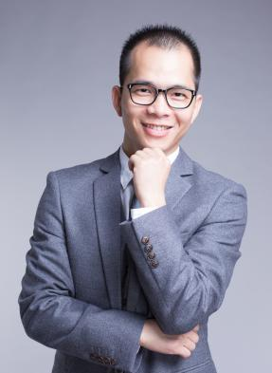
李达聪

——互联网营销策划顾问

金融行业营销实战专家
品牌互联网+营销策划顾问
金融行业营销实战专家
创业型营销实战导师
中国讲师网金牌讲师
淘宝大学认证讲师
京东专家讲师库成员
全国工商联客座教授

- 擅长行业&领域
【互联网+】【新零售】【淘宝天猫运营】【新媒体营销】【品牌营销战略】
14年实战营销经验，从一线营销人员做起，历任营销主管、培训总监、营销总监，直至自己创业。曾在大型台资企业和日资企业担任营销管理职务，在企业品牌营销和销售管理的各个环节都有着丰富的一线实战经验。
6年咨询顾问经验，先后为近千家企业进行企业品牌营销内训，有效提升企业的营销管理能力。同时担任多家知名企业营销咨询顾问，先后为数百家企业提供全套营销方案，帮助企业通过互联网营销得到快速发展。
金融行业营销实战专家，熟悉网红和粉丝经济运营、社群运营、微信公众号运营、头条号运营、百度推广、抖音运营、直播营销等运营方法，先后为数十家金融企业提供运营方案，帮助企业低成本进行品牌和产品推广。
淘宝大学认证讲师，新零售人才发展联盟成员，长期接触中小企业和一线实体企业，了解实体企业发展的瓶颈和转型过程的纠结与痛苦，对实体企业的互联网战略布局、商业模式定位、新零售模式设计、线上线下冲突解决等方面有丰富的经验与独到见解。

- 授课风格
以专业的角度对行业进行反复研究，转变为通俗的语言传达给学员；通过案例分析的恰当运用，升华学员对知识和经验的透悟。
透过现象，对商业案例的本质进行提炼和总结，帮助学员在纷纭繁杂的知识体系和实践经验中看到本质，学到精髓。
通过对实操性技巧的归纳整合，传授利于理解和运用的方法论，让学员马上能够学以致用，改变局面，达成目标！

- 主讲课程
《大数据时代下金融企业的变革和应对》
《互联网+金融企业商业模式创新与落地》
《互联网+银行企业新营销模式打造与品牌创新》
《互联网+银行企业微信与新媒体营销实战》
《大数据用户画像助力银行企业品牌运营变革》
《金融行业互联网+短视频与新媒体营销实战》
《商业银行数字化场景营销实战训练营》
《新零售时代场景化打造与跨界营销创新》

- 服务客户
电力系统：广东电网、广西电网、江西电网、湖北电网、山东电网、福建电网、四川电网、新疆电网、甘肃电网、中国华电集团、大唐集团
银行金融：中国银行、交通银行、平安银行、广发银行、邮政储蓄、汇丰银行、渣打银行、华兴银行、广电运通、恒大金服、广发证券、海翼投资
烟草系统：广东烟草、湖南烟草、贵州烟草、海南烟草、浙江烟草
通信运营：广东移动、山东移动、江苏移动、河北移动、福建移动、北京移动、山西移动、四川移动、辽宁移动、湖北移动、浙江移动、湖南移动、北京联通、安徽联通、山东联通、吉林联通、四川联通、湖北联通、河南联通、中兴通讯
汽车制造：丰田汽车、丰田发动机、广汽集团、金龙客车、菲亚特、马瑞利、日本电装、阿斯莫微电机、丰田铁工、樱泰座椅、三五汽配、浜名汽配、高丘六和
IT互联网：阿里巴巴、NTT、亚马逊、日立系统、网易游戏、58同城、赶集网、酷狗音乐、北京美达雅、日立情报、华智科技、衣联网、纵横天地、九凤电子商务、吉善缘
电子工机：索尼电子、三星电子、大金空调、日本理光、富士施乐、美的集团、厦工机械、豪鹏国际、华工激光、厦门重工、元茂光电、胜得电子、名幸电子、兴世机械、海谷电子
航空：中航工业、南方航空、海南航空、深圳航空、山东航空、九元航空、广东机场集团、厦门航空
保险：中国人寿、平安保险、太平洋保险、友邦保险、泰康人寿、中意人寿、大都会人寿
房地产：碧桂园、华润置地、和记黄埔、正荣地产、凯达地产、水电地产、三盛地产
服饰皮具：七匹狼、安踏、赫基集团、卡宾服饰、361°、蒙娜丽莎皮具、比音勒芬、丹比奴、六睦集团、六町目服饰、星期六、魔豆童装、熙世界、格雷时尚、宝姿国际
百货商场：上海K11、银泰百货、天虹商场、巴黎春天、万达广场、来雅百货
家居建材：乐家集团、健威家具、皇朝家私、司米橱柜、索菲亚衣柜、新乐卫浴、鹰卫浴、浪鲸卫浴、啄木鸟工程
医药：广药集团、康臣药业、三信药业、祈福医院、南医三院、白云山医院
日用化工：威莱集团、立白集团、资生堂、京润珍珠、殷田化工
大学院校：武汉大学EMBA、华南理工大学EMBA、华南师范大学、华南农业大学、广东外语外贸大学、岭南学院、邮电学院
其他大型企业单位：中石油、中铁一局、神华集团、新快报、广之旅、厚健集团、国泰安集团、五丰行集团、芬兰全优加、联瑞集团、长智集团、宏太集团、汇思集团、香港马会、佛山市街道办、广州服务外包行业协会

- 咨询与策划项目
2013年 宝爵葡萄酒品牌全案策划及招商加盟体系建立（B2B+B2C）
2014年 韩丽橱柜互联网营销策划和新零售体系建立（B2B+B2C）
2015年 安心茶油品牌策划和互联网营销策划（B2C）
2015年 芦美人芦笋茶品牌策划和互联网营销策划（B2B+B2C）
2016年 SOR祛痘新零售体系策划和互联网营销策划全案（B2C）
2016年 网牵家具天猫旗舰店代运营（B2C）
2017年 熊猫传奇IP体系搭建和品牌策划（B2C）
2017年 君狮生物药业品牌策划和互联网营销策划（B2B+B2C）
2017年 五千年家具品牌策划和新零售体系策划全案（B2B+B2C）
2017年 七蒲白茶天猫旗舰店品牌策划（B2C）
2017年 贵族女人卫生巾新零售体系策划全案（B2B+B2C）
2018年 岩上大红袍新零售体系策划全案（B2B+B2C）
2018年 Balini咖啡互联网营销策划（B2C）
2018年 玛缇瓷砖天猫旗舰店品牌策划（B2B+B2C）
2019年 佳儿乐母婴品牌策划和互联网营销策划（B2C）
2019年 哈姆特品牌全网营销策划（B2B+B2C）

- 授课照片
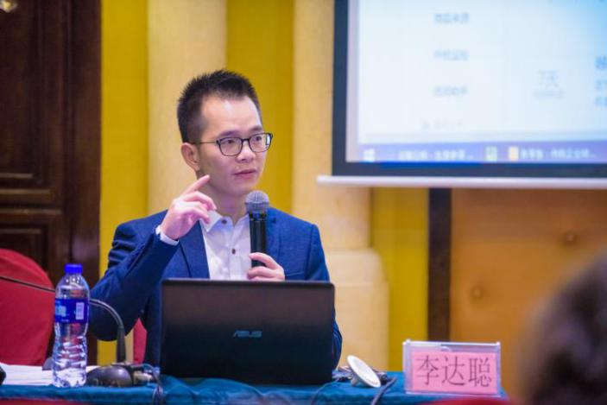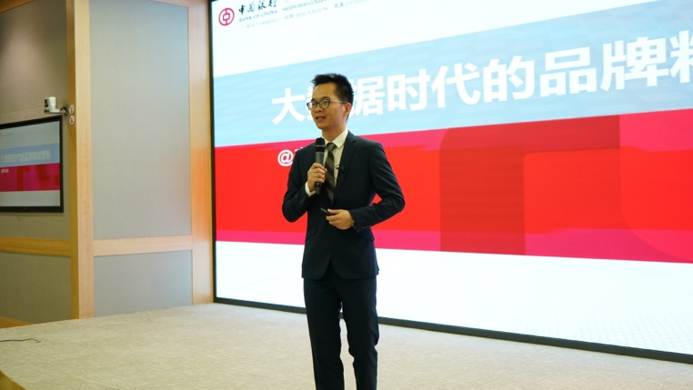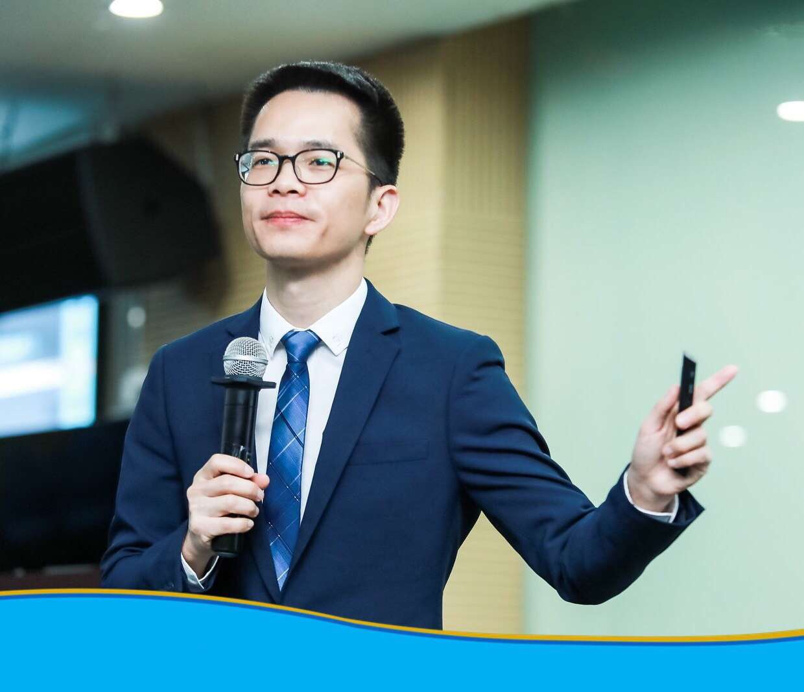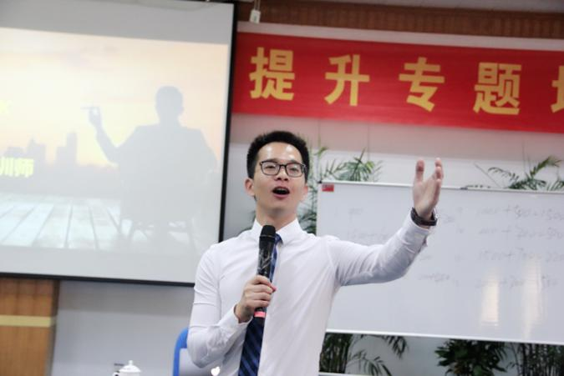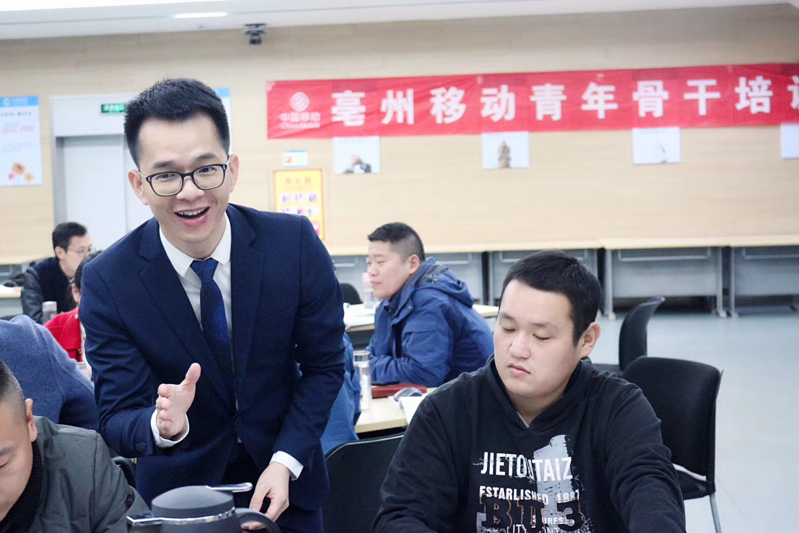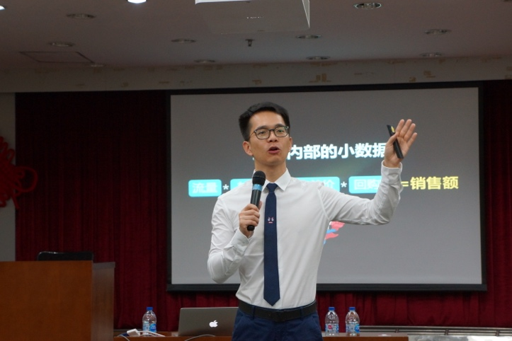
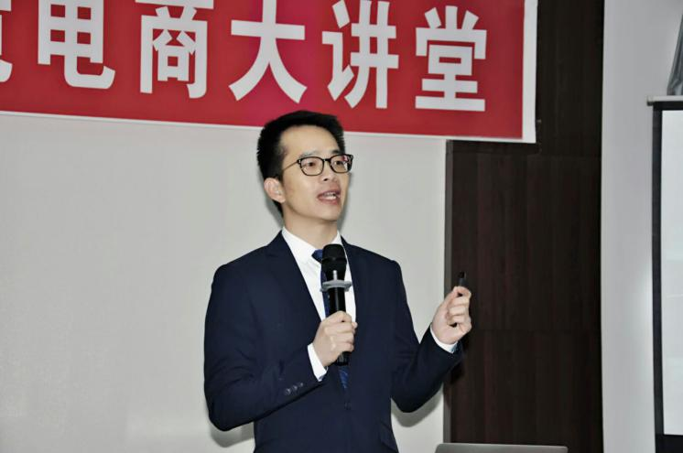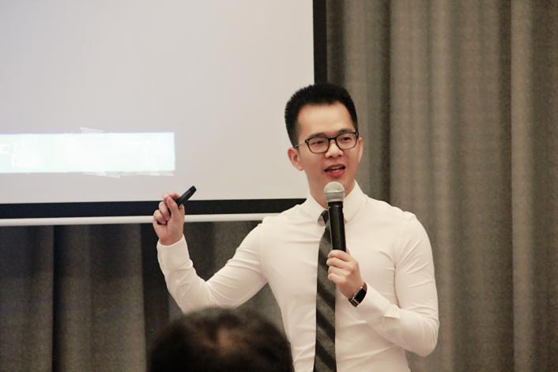
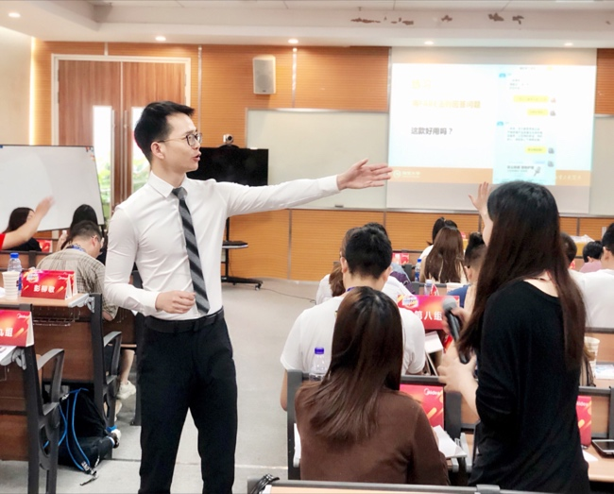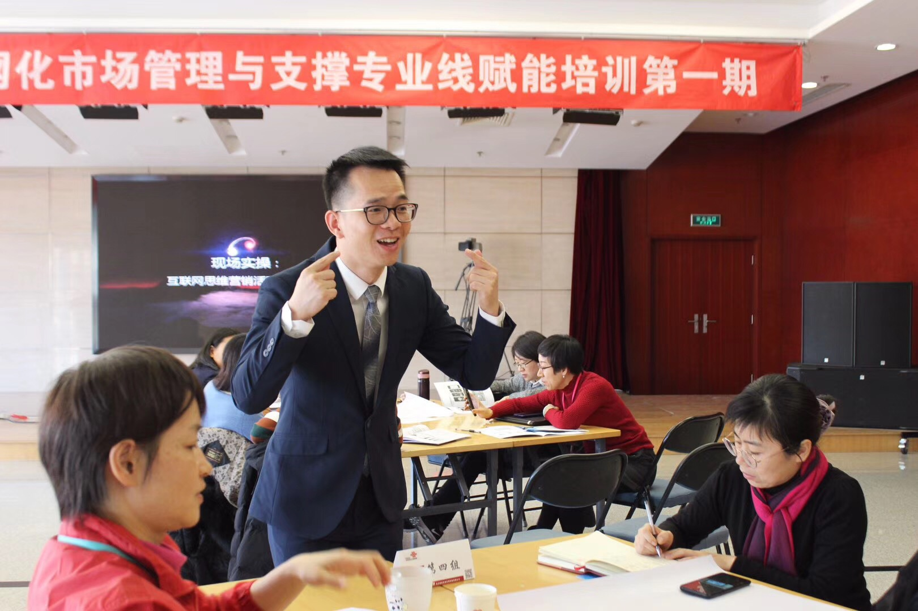
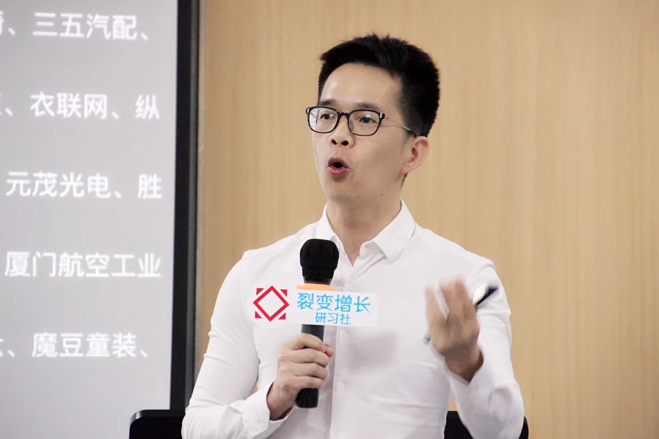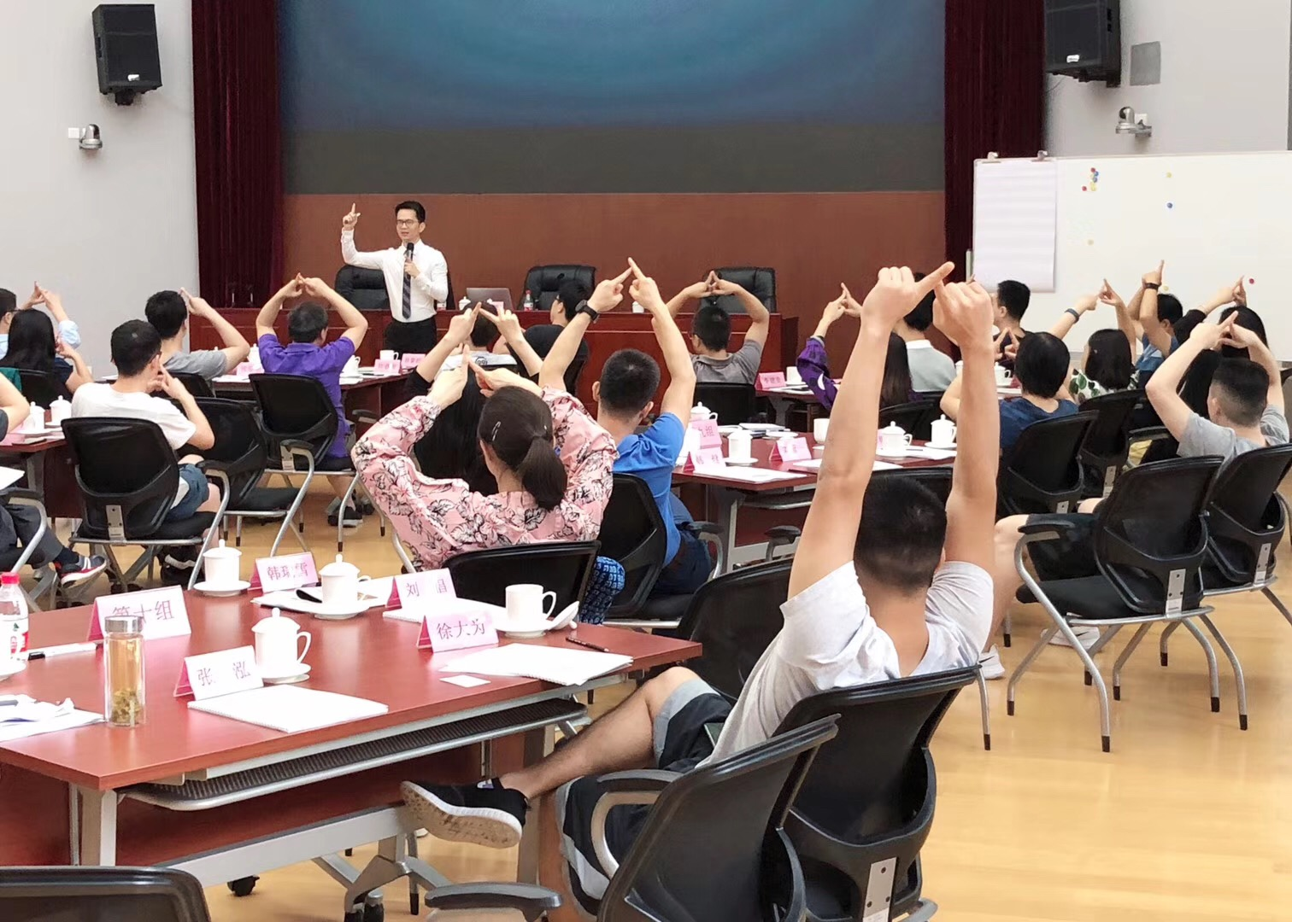
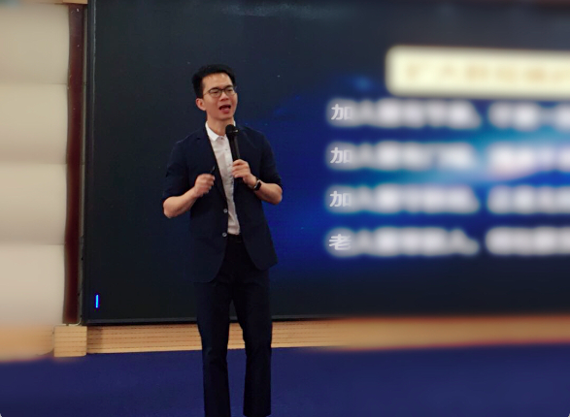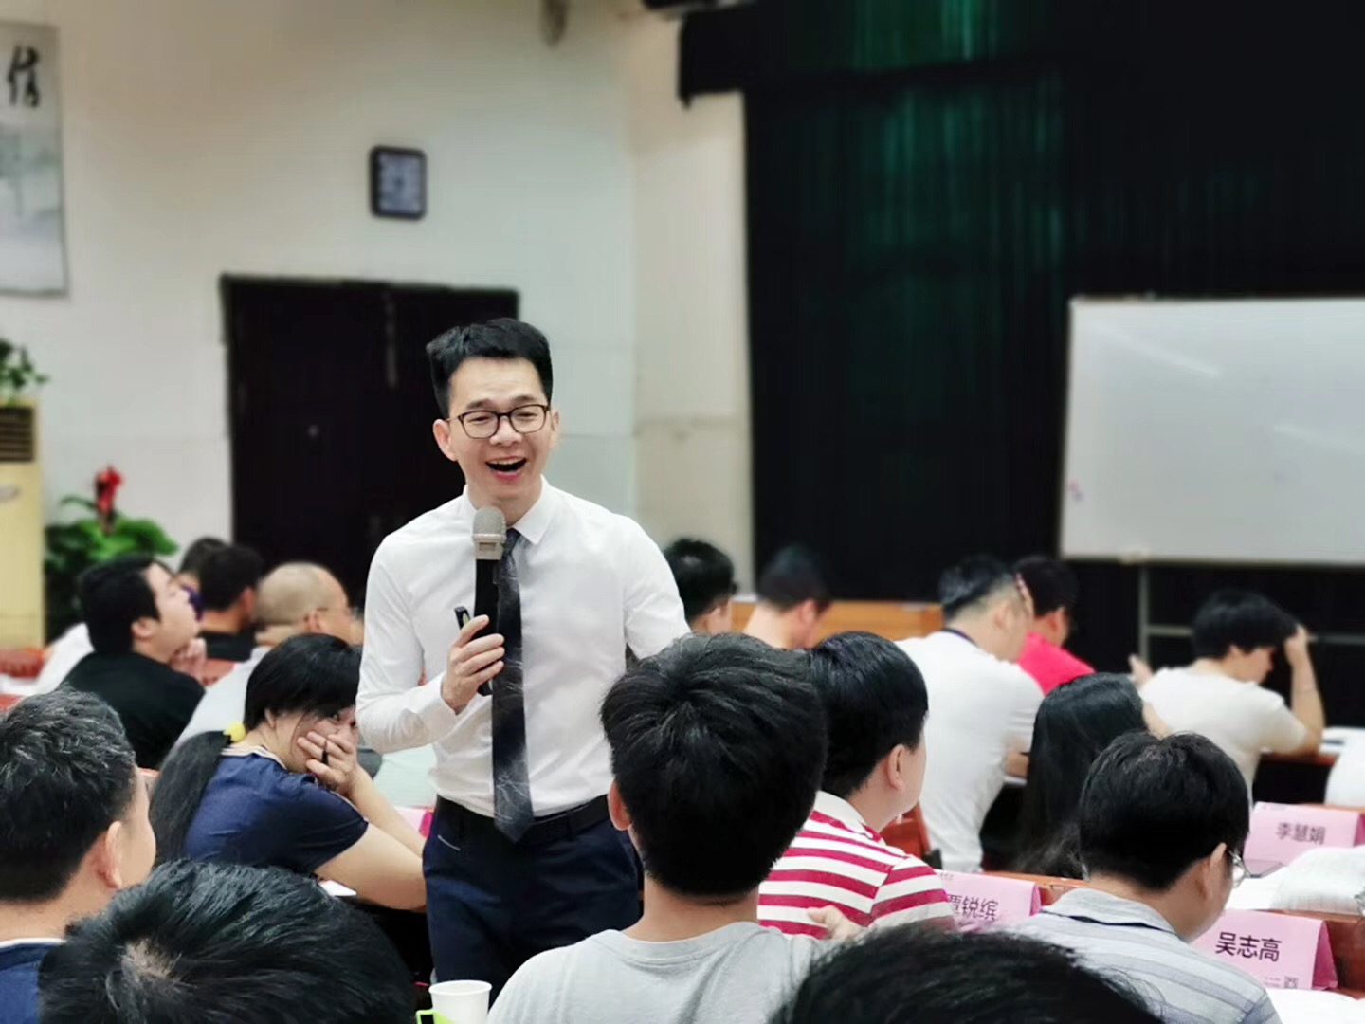
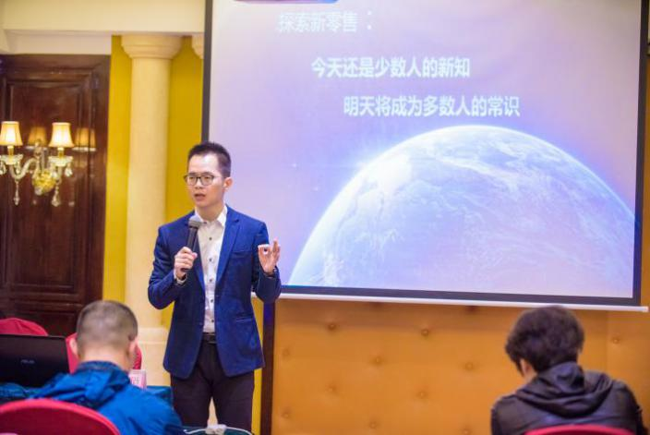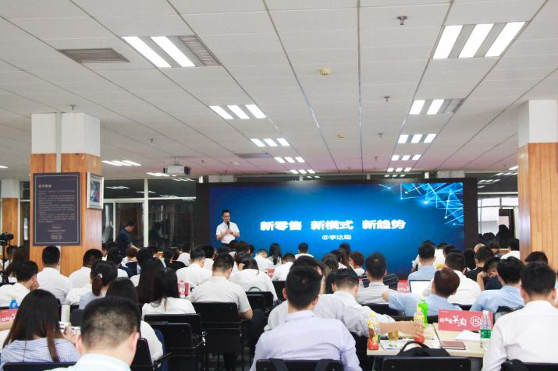

李达聪老师接受央视《奋斗》、厦门卫视《厦视新闻》新零售专题片专访
